Evaluation sommative des compétences
Notice explicative

SOMMAIRE P1

Préambule – Les points de référence P2
Ce que disent les textes officiels p2
Rappels sur l’enseignement dans une logique de cycle p2
Définition d’une compétence p2
Les principes fondamentaux de l’évaluation p3
La démarche d’évaluation des compétences p3
Recommandations pour évaluer et noter p4
Définition de l’évaluation sommative p5
Quand positionner l’évaluation sommative dans une séquence ? p5

Proposition de formalisation d’un document d’évaluation sommative P7
(Trames d’évaluations sommatives de 6ème à 3ème remises en annexe)

La définition des critères de réussite aux Cycle 3 et Cycle 4 P8
Exemple de tableau de critères de réussite au Cycle 3 (Tableau en annexe) p8
Exemple de tableau de critères de réussite au Cycle 4 (Tableau en annexe) p8
Principe d’utilisation des tableaux de critères de réussite p9
Compréhension des principes de définition des critères p10

Etude de cas de gestion de l’évaluation à concevoir P11
Cas n°1 – Pour une compétence donnée, une seule compétence travaillée en classe p11
Cas n°2 – Pour une compétence donnée, plusieurs connaissances travaillées en classe p12
Cas n°3 – Répartition des questions pour l’évaluation d’une compétence avec 2 connaissances p13

Conséquences et intérêts de ce système d’évaluation sommative de compétence P14

Exemple de construction d’une évaluation pas à pas, et détermination du niveau atteint P17

Bibliographie – Annexes P19
Préambule – Les points de référence

Ce que disent les textes officiels
« Les acquis des élèves dans chacun des domaines de formation sont évalués au cours de la scolarité sur la base des connaissances et compétences attendues à la fin des cycles 2,3 et 4, telles qu'elles sont fixées par les programmes d'enseignement. »
(Source : code de l'éducation, articles D.122-1 à D.122-3)

Rappels sur l’enseignement dans une logique de cycle
(Source : Inscrire son enseignement dans une logique de cycle - Eduscol)
Concevoir son enseignement dans une logique de cycle nécessite de se placer dans une logique à la fois spiralaire et curriculaire. Une simple répartition des items des programmes entre les 3 niveaux du cycle ne saurait donc suffire.
La réflexion pédagogique doit être engagée sur 3 aspects :
- La mobilisation des acquis des élèves dans une logique de construction des compétences : une simple restitution de connaissances n'atteste pas forcément de leur maîtrise. C'est en plaçant l'élève en situation de mobiliser ces savoirs dans un contexte nouveau ou partiellement nouveau que l'on pourra s'assurer réellement de leur maîtrise. Ces savoirs vont pouvoir alors être utilisés, mobilisés, au service de nouveaux apprentissages ;
- L’acquisition d'une maîtrise de plus en plus grande de certaines compétences : identifier une progressivité dans la maîtrise d'une capacité ou d'une compétence (niveaux de maîtrise) et se doter d'observables pour permettre à l'élève de se situer en fonction des objectifs fixés est essentiel. L'articulation avec le cycle 2, le cycle 3 et le cycle 4 est également à penser. Outre leur intérêt pour concevoir une véritable logique de progressivité des apprentissages au cours du cycle, l'identification de ces niveaux et de ces observables constitue un préalable essentiel à la mise en œuvre d'une différenciation pédagogique au sein de la classe ;
- La conception d'un véritable parcours des apprentissages avec une évaluation au service de ces apprentissages.

Définition d’une compétence
La définition adoptée par le parlement européen, le 26 septembre 2006, est : « une compétence est une combinaison de connaissances, de capacités et d’attitudes appropriées à une situation donnée… ».
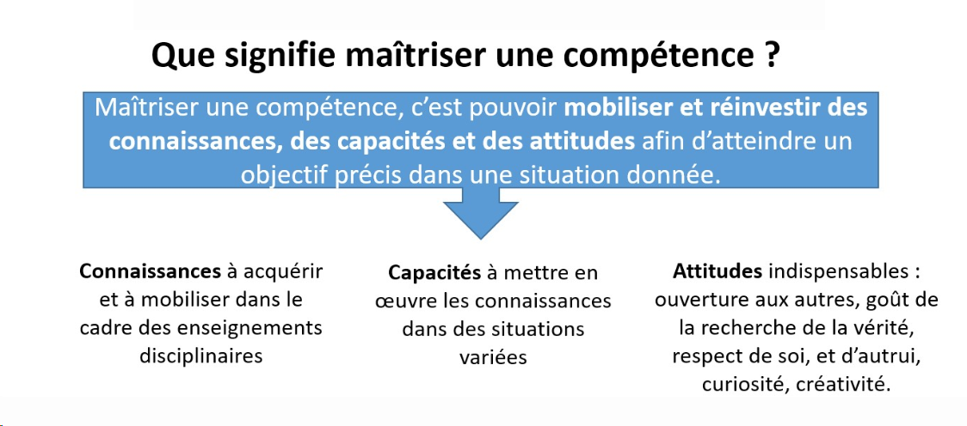

Les principes fondamentaux de l’évaluation
(Source : Guide pédagogique et didactique d’accompagnement du nouveau programme de technologie - Eduscol)

L’évaluation concerne toutes les phases de l’enseignement, avant, pendant et après la situation d’apprentissage. Elle comporte quatre grands volets complémentaires.

- L’évaluation diagnostique qui permet de tenir compte des acquis des élèves, de leurs lacunes, de leurs centres d’intérêt... Elle permet d’ajuster les contenus envisagés et leur progressivité. Elle va avoir des conséquences directes sur la stratégie d’enseignement.
- L’évaluation formative sert à former ou à instruire et accompagne toutes les phases d’apprentissage. Elle se fonde sur la vérification de la compréhension des élèves et elle se saisit des erreurs et des difficultés pour les aider à progresser. Pour cela, l’enseignant vérifie constamment le niveau d’adhésion et de compréhension des élèves, identifie les erreurs et les difficultés. Un document de suivi et d’évaluation formative est nécessaire, il permet d’informer l’élève et sa famille sur les compétences visées par les activités mises en œuvre et d’évaluer les acquis (auto-évaluation ou co-évaluation élève-professeur...). Elle n’est accompagnée d’aucune note chiffrée.
- L’évaluation sommative s’inscrit le plus souvent à la fin d’une ou plusieurs phases d’apprentissage et elle vise à vérifier les compétences acquises. L’évaluation sommative s’établit au regard des compétences que l’enseignant souhaite valider. Ces contrôles sommatifs, programmés et répartis, sont de durée et de rythme variables selon le niveau de classe.
- L’évaluation certificative sera formalisée par les modalités de l’épreuve du diplôme national du brevet.

Les objectifs de chaque séance, clairement présentés par l’enseignant, permettent à l’élève de participer pleinement à l’évaluation du travail effectué et concourent à l’acquisition de l’autonomie et de l’esprit d’initiative. En cours de séance, l’élève doit être capable de répondre aux deux questions simples : • que fait-on? • pourquoi le fait-on ?

Grâce à l’observation, au questionnement et au recueil d’éléments qu’il juge significatifs (quand les élèves réalisent les tâches, s’organisent pour travailler en équipe…), l’enseignant mesure les progrès des élèves et évalue leur degré d’assimilation des connaissances et des capacités visées. Il propose, le cas échéant, des activités différenciées et de remédiation.

La démarche d’évaluation des compétences
(Source : Guide pédagogique et didactique d’accompagnement du nouveau programme de technologie n°2 - Eduscol)

« L’évaluation doit permettre de mesurer le degré d’acquisition des connaissances et des compétences ainsi que la progression de l’élève » (Rapport annexé à la loi de refondation de l’Ecole de la République, nouveau Livret scolaire).

Les compétences ne s’enseignent pas mais elles se construisent. La seule évaluation d’une performance ou d’une connaissance ne garantit pas l’acquisition d’une compétence…

Pour évaluer la maîtrise d’une compétence plusieurs points clés sont nécessaires :
- une situation d’évaluation qui s’appuie sur une production de l’élève (écrite, orale, comportementale) pour résoudre une tâche complexe, cela peut se traduire par la résolution d’un ensemble articulé et combiné de tâches simples ;
- le sens de la situation est connu par l’élève ;
- des critères sont définis auxquels sont associés des indicateurs de réussite pour chacun des niveaux taxonomiques retenus (échelle de 1 à 4). Ces critères peuvent être évolutifs au cours du cycle, ils sont formalisés et connus des élèves (évaluation formative) ;
- une situation observable est mise en œuvre.

Pour chaque « critère observable », il convient de juger du niveau d’acquisition atteint par l’élève.

La compétence évaluée est déclinée pour chacun des éléments observables en critères auxquels sont associés des indicateurs pour chaque niveau de maîtrise.
En fin de cycle, pour l’évaluation continue du DNB, le niveau de référence est une maîtrise satisfaisante (niveau 3).

Recommandations pour évaluer et noter (Source : Guide pédagogique et didactique d’accompagnement du nouveau programme de technologie - Eduscol)

Il est recommandé de :
- déterminer l’évaluation de tout ou partie des compétences dès la phase de préparation de la séquence ;
- se poser les questions sur la forme, les critères, le nombre et la fréquence des évaluations ;
- communiquer et expliciter les choix ci-dessus aux élèves (informer les élèves contribue à leur adhésion, toute évaluation est le résultat d’un contrat implicite ou explicite passé entre le professeur et ses élèves, ces derniers y accordent toujours beaucoup d’importance) ;
- respecter l’équilibre entre les temps d’apprentissage et ceux d’évaluation.
Quelle que soit l’évaluation, elle doit être positive, c’est-à-dire qu’elle doit valoriser tout ce que l’élève sait plutôt que de lister ce qu’il ne sait pas. C’est ainsi que l’élève prendra confiance en lui.

Définition de l’évaluation sommative
(Source : Guide pédagogique et didactique d’accompagnement du nouveau programme de technologie - Eduscol)

L’évaluation sommative s’inscrit le plus souvent à la fin d’une ou plusieurs phases d’apprentissage et elle vise à vérifier les compétences acquises que l’enseignant souhaite valider. Ces contrôles sommatifs, programmés et répartis, sont de durée et de rythme variables selon le niveau de classe.

Quand positionner l’évaluation sommative de compétence dans une séquence ?
Lors de la construction d’une situation d’enseignement, suivant que l’on se place du point de vue de l’enseignant ou de l’élève, l’évaluation n’apparait pas au même moment.
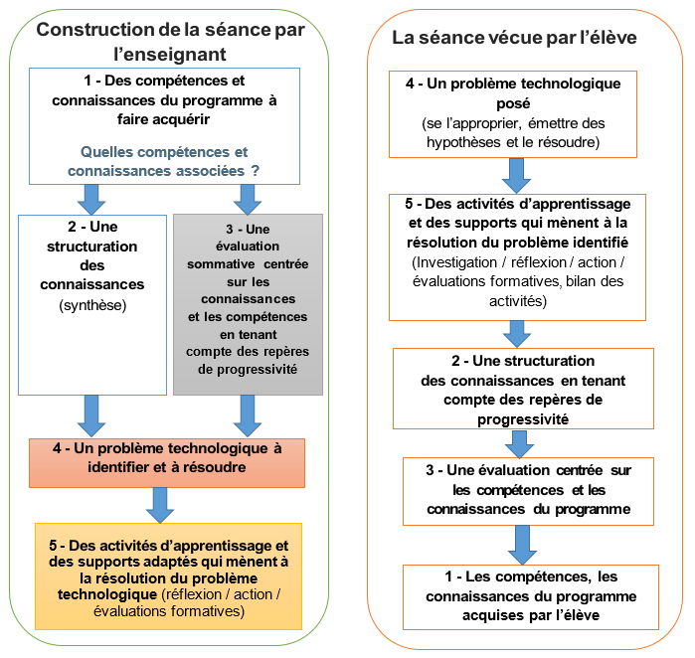

Du point de vue de l’enseignant : Après avoir déterminé les compétences et connaissances du programme à faire acquérir, il prévoit la structuration des connaissances et l’évaluation sommative avec des niveaux de réussite associés, avant d’organiser les activités des élèves avec des apprentissages adaptés.

Du point de vue de l’élève : Il est évalué par une/des évaluations sommatives après avoir participé à des activités d’apprentissage en classe et les structurations des connaissances par l’enseignant.

L’évaluation permet à l’élève de situer son niveau de compétence atteint grâce à des critères de réussite.

Proposition de formalisation du document d’évaluation sommative
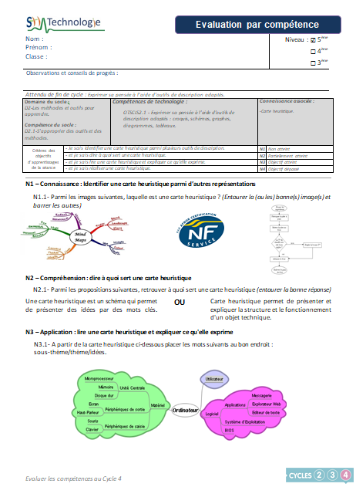
Pour une compétence évaluée, un document est nécessaire.
N’importe quel formatage est possible pour une évaluation par compétence, cependant certains éléments sont essentiels :
- Les éléments d’identification de l’élève évalué,

- Une zone pour que l’enseignant exprime
des observations et conseils de progression,

- L'indication de la compétence du socle en
relation avec la compétence disciplinaire évaluée,
complétée d’indications sur la ou les connaissances associées,

- Une zone qui décrit les 4 niveaux de critères observables*
pour la compétence évaluée,

- 4 niveaux de questions correspondant aux 4 niveaux de critères
à observer* (Il convient autant que possible de positionner au
moins 2 questions par niveau observable).
* Les principes de critères observables sont explicités au § c du chapitre Principe d’utilisation du tableau des critères d’objectifs.

La définition des critères de niveau de compétence
Il convient de définir, collégialement en équipe de Technologie, des critères d’évaluation correspondant à chaque compétence de chaque niveau de classe.

Exemple de tableau de critères du Cycle 3
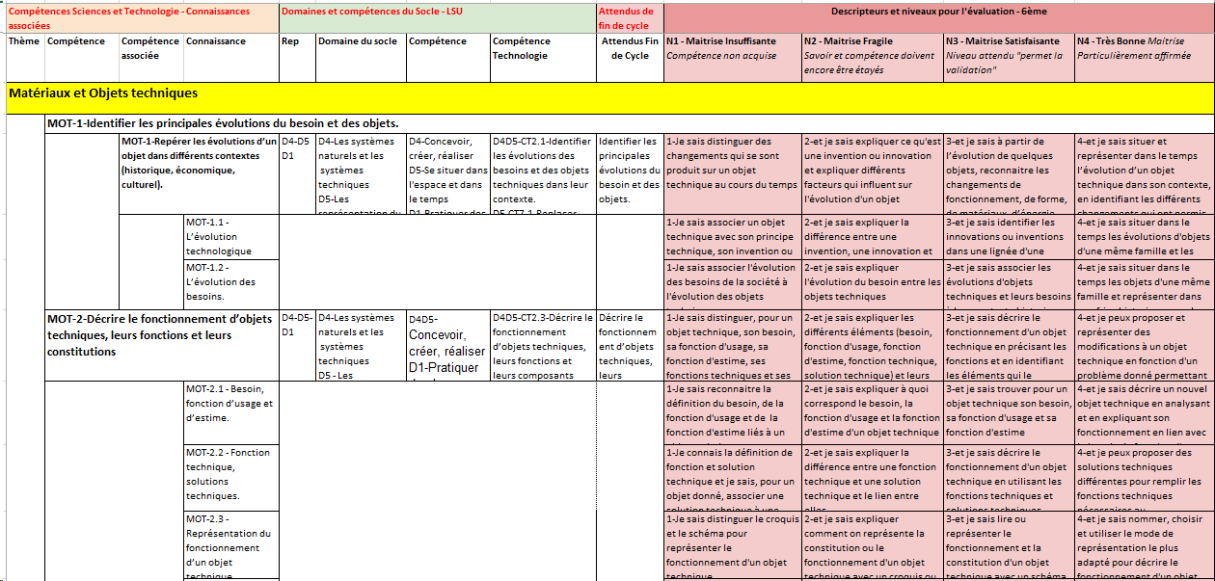
Consulter le document annexé “Critères d'évaluation Sciences & Technologie Cycle 3.xls”

Exemple de tableau de critères du Cycle 4
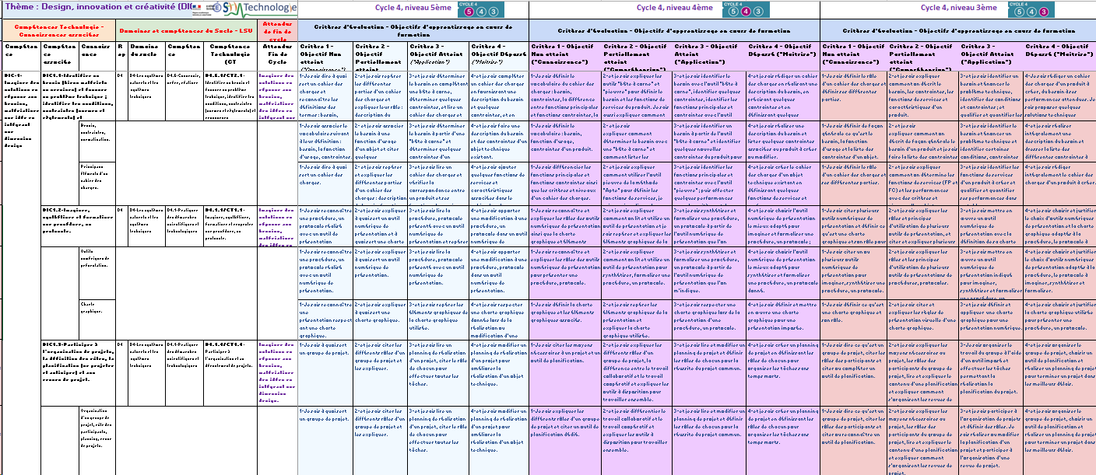
Consulter le document annexé “Critères d'évaluation Technologie Cycle 4.xls”

Principe d’utilisation des tableaux des critères d’objectifs
- Des libellés à recopier pour compléter l’entête des évaluations
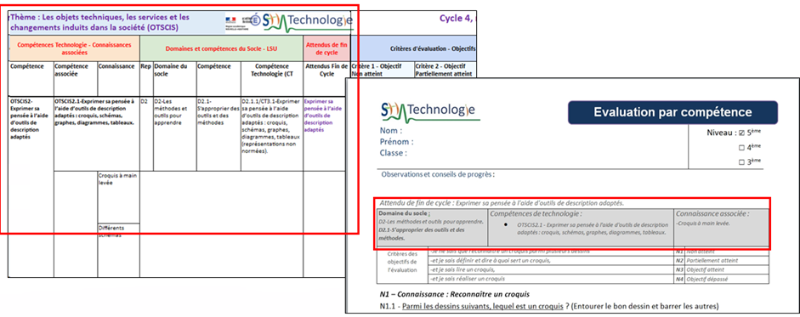
Dans la partie gauche du tableau, on retrouve les « Compétences et connaissances de Technologie » du texte officiel, puis l’association avec les « Domaines et compétences du Socle ».
Ces éléments permettent de compléter l’entête des évaluations sommatives.
- Des critères d’objectifs à recopier pour indiquer les niveaux à atteindre
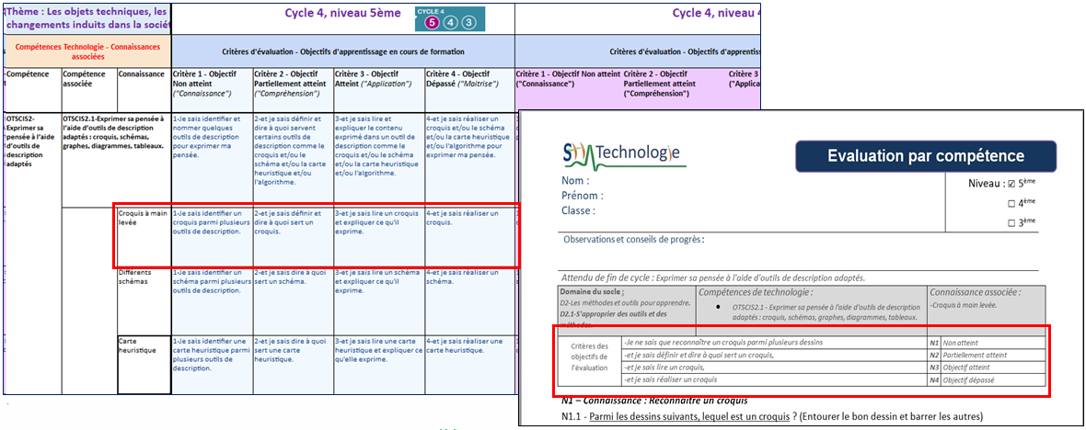
Dans le tableau, classé par niveaux de classe (en colonne), on trouve les critères des objectifs d’apprentissages (en ligne) correspondants aux Niveaux 1 à 4 à atteindre.
Ces critères d’objectifs sont à recopier dans le tableau de l’évaluation pour indiquer à quoi correspondent les 4 niveaux et justifier les questions posées dans l’évaluation.

Compréhension des principes de définition des critères
Pour chaque compétence et chaque connaissance associée des programmes disciplinaires, des critères d’évaluation ont été établis selon la définition adoptée par le parlement européen, le 26 septembre 2006, qui est : « Une compétence est une combinaison de connaissances, de capacités et d’attitudes appropriées à une situation donnée … ».
On peut donc parler alors de savoir, savoir-faire et savoir-être.

Les niveaux N1 et N2 correspondent à la partie « savoir » :
- N1 : l’élève sait reconnaître ou définir la connaissance.
- N2 : l’élève est capable d’expliquer la connaissance.

Le niveau N3 correspond à la partie « savoir et savoir-faire » :
- N3 : l’élève sait utiliser la connaissance pour mettre en œuvre la compétence.
Et enfin, le niveau N4 correspond à la partie « savoir, savoir-faire et savoir être » :
- N4 : Face à une tâche complexe, l’élève sait analyser une situation, identifier des ressources, mobiliser, choisir et justifier les connaissances nécessaires pour mettre en œuvre la compétence.
Les deux principes employés pour la rédaction des critères
(1)
(2)
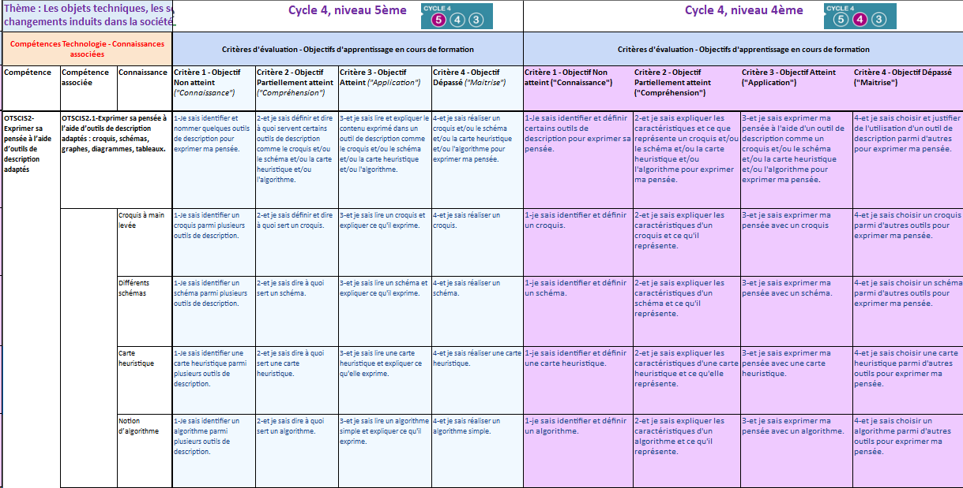
Principe 1 des niveaux des critères (1) :  N1 : Critère sur la connaissance,  N2 : Critère sur compréhension de la connaissance associée à la compétence,  N3 : Critère sur l'utilisation de la connaissance pour mettre en œuvre la compétence,  N4 : Critère de maîtrise et de dépassement du niveau 3 attendu. | Principe 2 de nivellement des critères entre les niveaux de classes (2) :  N3 en 3ème correspond à N4 en 4ème,  N2 en 3ème correspond à N3 en 4ème,  N2 en 3ème correspond à N4 en 5ème.

Etude de cas de gestion de l’évaluation à concevoir
Cas n°1 : Pour une compétence donnée, une seule connaissance travaillée en classe :
Exemple 1 : En 5ème, lors d’une précédente séquence, les élèves n’ont travaillé que sur la réalisation d’une carte heuristique.
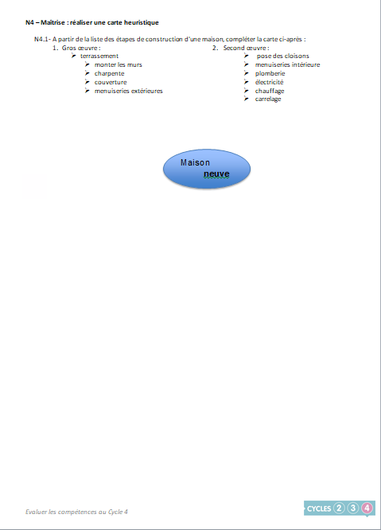
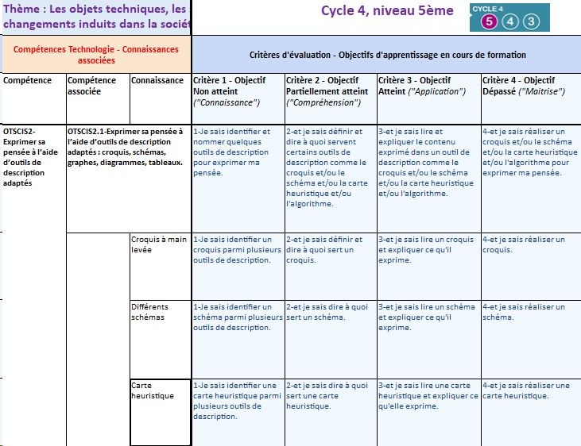

On ne prend en compte que les critères d’évaluation de la connaissance « Carte heuristique » pour la compétence associée.

Cas n°2 : Pour une compétence donnée, plusieurs connaissances travaillées en classe :
Exemple 2 : En 4ème, lors d’une précédente séquence, les élèves ont travaillé sur l’étude et la réalisation d’une carte heuristique et d’un schéma.
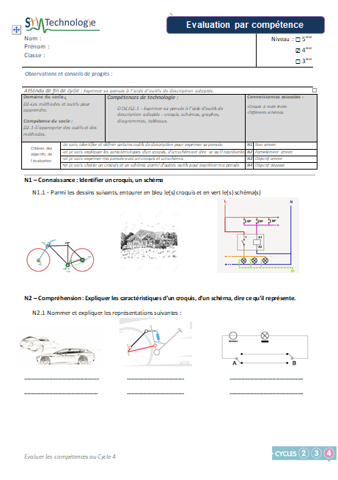
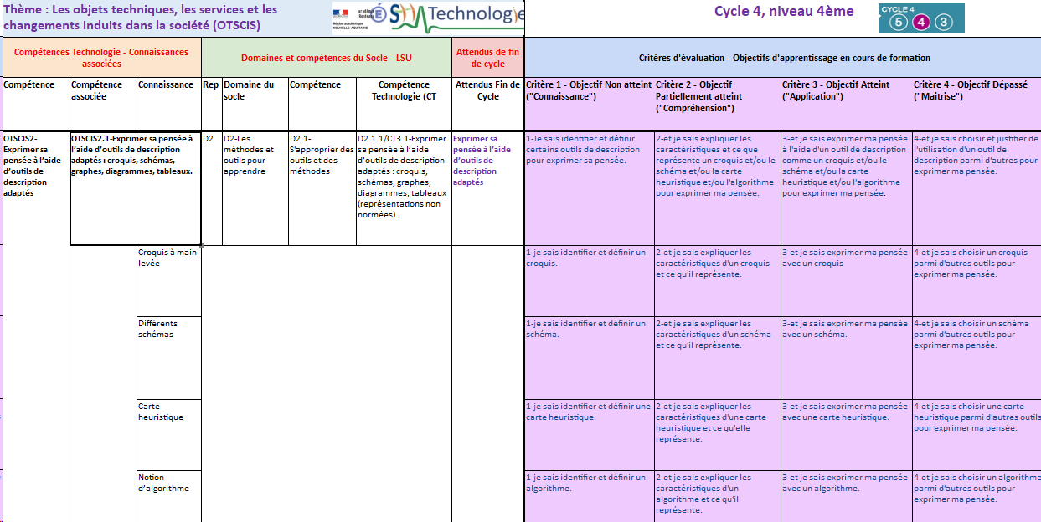
(2)
(1)

Dans ce cas, pour la conception de l’évaluation et la définition des critères, on prend en compte :
- Soit les critères d’évaluation des deux connaissances (1) en écrivant de nouveaux critères adaptés aux 2 connaissances,
- Soit les critères de la compétence associée (2) en les adaptant en fonction du nombre de connaissances associées.

Cas n°3 : Répartition des questions pour l’évaluation d’une compétence avec 2 connaissances associées
Exemple 3 : En 4ème, dans une séquence sur l’imagination d’un parcours par un robot, les élèves ont appris à réaliser une « carte heuristique » et un « algorithme ».
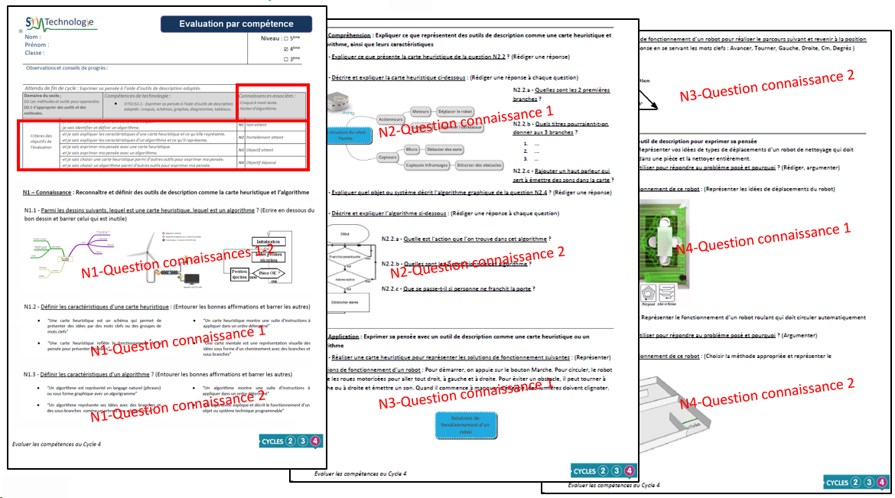
Après avoir adapté les critères de réussite de la compétence avec les 2 connaissances associées, on rédige au moins 2 questions par niveau de compétences, une par connaissance.
N2-Question connaissances 1-2
N1-Question connaissances 1-2

Conséquences et intérêts de ce système d’évaluation

Intérêts d’utiliser les tableaux de critères d’évaluation pour le professeur
- Pouvoir concevoir très rapidement une évaluation sommative en accord avec le niveau de l’élève, en accord avec ses collègues, en accord avec le texte officiel.
- Pouvoir concevoir des activités permettant d'aboutir à une juste évaluation.
- Pouvoir réaliser des structurations de connaissances adaptées aux attentes.
- En fin de 3ème, sur la base de la fiche de position élève sur le Cycle 4, être capable de certifier du niveau atteint par chaque élève.

Intérêts de ce système d’évaluation sommative de compétence pour l’élève et sa famille
- L’élève sait exactement ce que l’on attend de lui pour l’évaluation car les critères lui sont indiqués lors de la structuration des connaissances.
- L’élève sait exactement quel est son niveau, suivant le niveau de classe dans lequel il est, lorsqu’il reçoit son évaluation corrigée.
- Les parents peuvent comprendre clairement le sens de nos activités, nos évaluations et les niveaux de compétences indiqués pour leur enfant.

Exemple de construction d’une évaluation sommative de compétence pas à pas et évaluation du niveau atteint
1 - Compléter l’entête du masque de l’évaluation
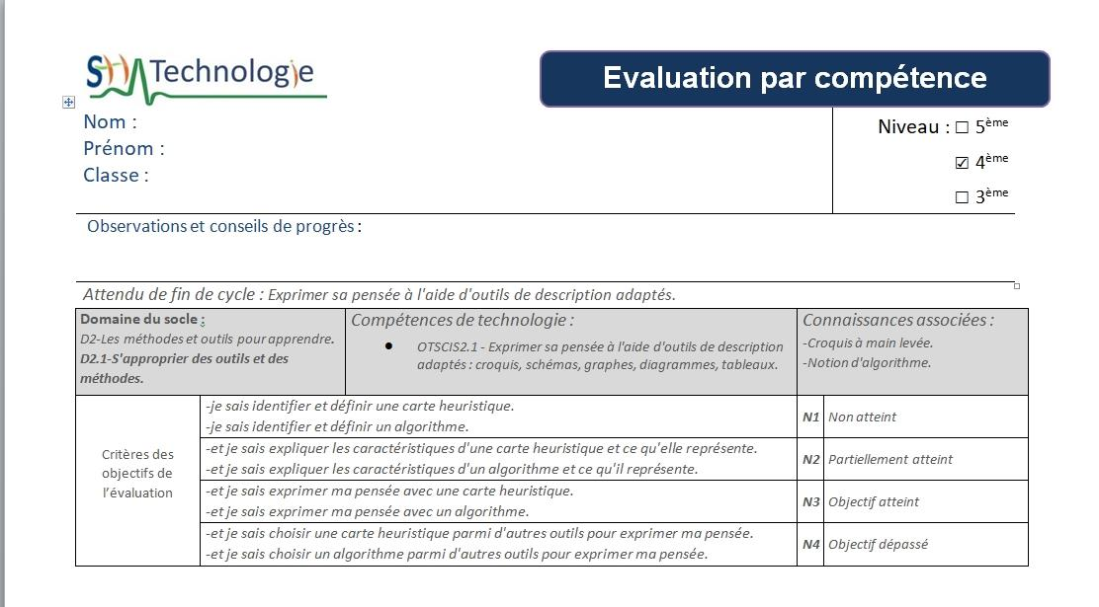
Pour l’exemple, deux connaissances associées sont évaluées pour la compétence associées OTSCIS-2-1.
Tous ces critères proposés dans les tableaux sont généralistes, et seront donc à adapter par chaque enseignant en fonction des activités menées en classe, du niveau des élèves, de leur vocabulaire, des supports utilisés ...

2 - Rédiger des questions de niveau N1
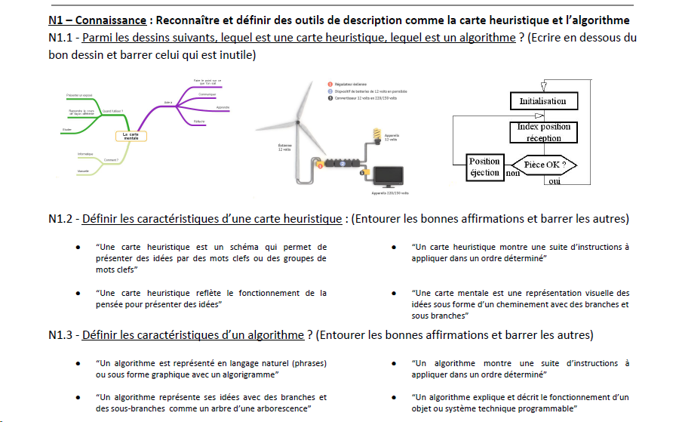
L’objectif de ces questions est de permettre de s’assurer que les élèves ont des connaissances, tout en permettant à tous les élèves d’atteindre le niveau 1 en leur fournissant suffisamment d’informations pour éviter des problèmes cognitifs.

3-Rédiger des questions de niveau N2
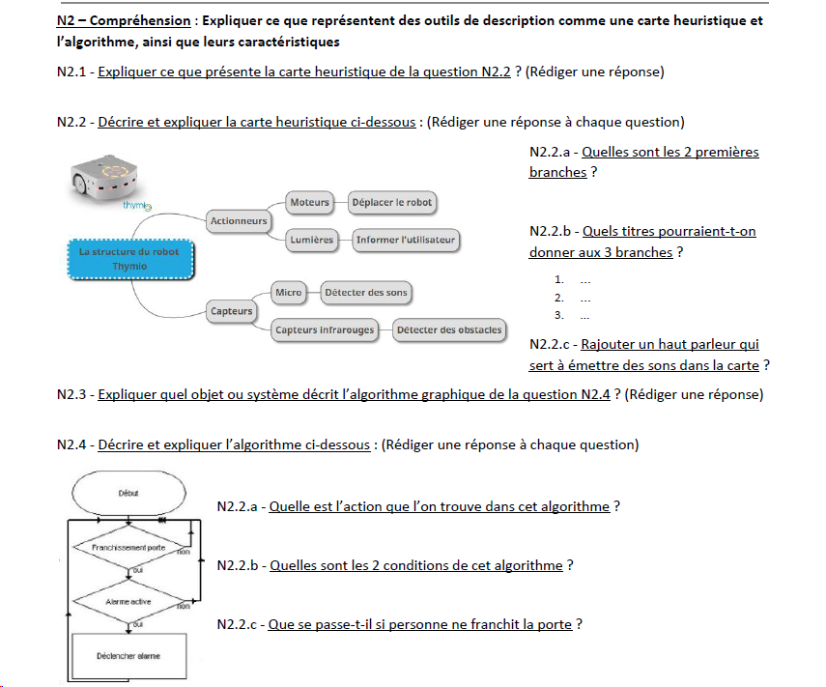
L’objectif des questions de niveau 2 est de juger de leur compréhension des connaissances associées à la compétence.

4-Rédiger des questions de niveau N3
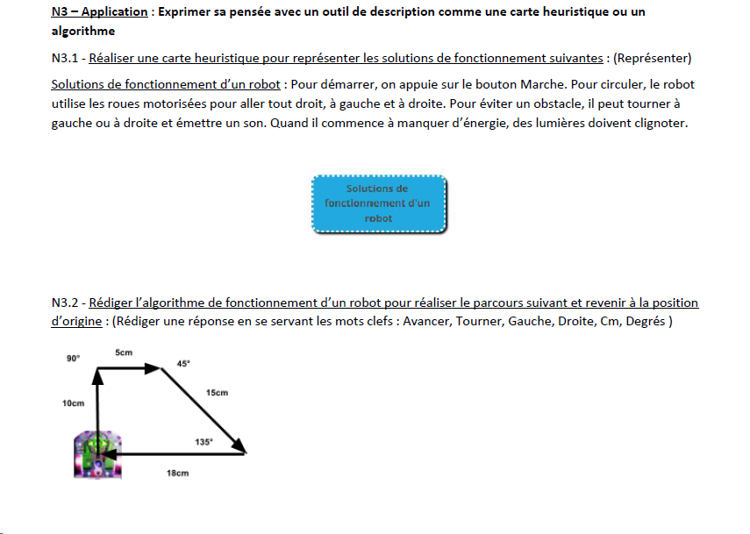
L’objectif des questions de niveau 3 est de juger de la capacité des élèves à mettre en œuvre, à utiliser les connaissances pour mettre en œuvre la compétence associée.

5-Rédiger des questions de niveau N4
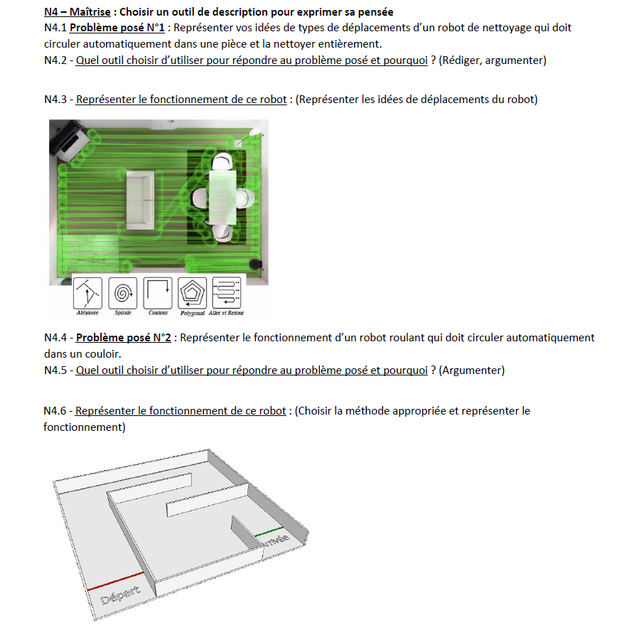
L’objectif des questions de niveau 4 est de vérifier que les élèves « maîtrisent » la compétence associée avec sa/ses connaissance(s) associée(s) et qu’ils ont dépassé le niveau 3 attendu.
Les questions du niveau 4 peuvent répondre à une tâche complexe à partir d’une situation connue des élèves.

Quelques mots clés à utiliser pour la conception des questions des évaluations en lien avec les 4 niveaux taxonomiques
1. Connaissance : arranger, définir, dupliquer, étiqueter, lister, mémoriser, nommer, ordonner, identifier, relier, rappeler, répéter, reproduire.
2. Compréhension : classifier, décrire, discuter, expliquer, exprimer, identifier, indiquer, situer, reconnaitre, rapporter, reformuler, réviser, choisir, traduire
3. Application : appliquer, choisir, démontrer, employer, illustrer, interpréter, opérer, pratiquer, planifier, schématiser, résoudre, utiliser, écrire.
4. Maîtrise :
- Analyse : analyser, estimer, calculer, catégoriser, comparer, contraster, critiquer, différencier, discriminer, distinguer, examiner, expérimenter, questionner, tester, cerner.
- Synthèse : arranger, assembler, collecter, composer, construire, créer, concevoir, développer, formuler, gérer, organiser, planifier, préparer, proposer, installer, écrire.
- Evaluation : arranger, argumenter, évaluer, rattacher, choisir, comparer, justifier, estimer, juger, prédire, chiffrer, élaguer, sélectionner, supporter

Règles pour évaluer le niveau de compétence atteint par l’élève
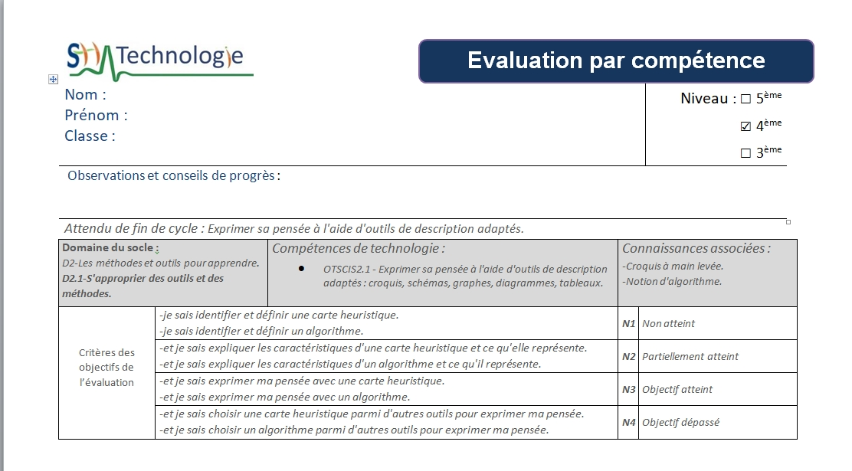
Règles générales pour cocher le niveau atteint par l’élève. Il obtient :
- le niveau 1, quoi qu’il arrive car il n’y a pas de niveau 0
- le niveau 2, si les réponses du niveau 1 et 2 sont correctes mais trop d’erreurs dans les niveaux 3 et 4.
- le niveau 3, si les réponses des niveaux 1, 2, 3 sont correctes mais trop d’erreurs dans le niveau 4.

Règles particulières :
- Que faire si l’élève a réussi le niveau 3 avec des erreurs dans le niveau 1 ou dans le niveau 2 ?
Le choix de niveau est à la liberté de jugement de l’enseignant en fonction des erreurs commises par l’élève.
Cependant, si un élève répond correctement à des questions de niveau 3, on peut imaginer qu’il a obtenu les niveaux 1 et 2.
(L’élève a le droit à des erreurs d’inattention, comme il peut être confronté à des choix de questions peut être involontairement inappropriés)
- Que faire si l’élève a répondu aux 4 niveaux avec des erreurs dans tous les niveaux ?
On est tenté de ne mettre que le Niveau 2 car l’ensemble de la copie est trop imprécise et l’objectif n’est que partiellement atteint.

Enfin, tous ces principes, règles et stratégies intervenant dans les évaluations doivent être expliqués aux élèves avant la première évaluation pour qu’ils puissent en comprendre le sens.

Bibliographie

Textes de référence relatifs à l’évaluation :
- code de l'éducation, articles D.122-1 à D.122-3, modifiés par le décret n° 2015-372 du 31 mars 2015 relatif au socle commun de connaissances, de compétences et de culture et par le décret n° 2015-1929 du 31 décembre 2015 relatif à l'évaluation des acquis scolaires des élèves et au livret scolaire à l'école et au collège
- décret n° 2015-1929 du 31-12-2015 relatif à l'évaluation des acquis scolaires des élèves et au livret scolaire, à l'école et au collège (BOEN n°3 du 21-1-2016)
- arrêté du 31-12-2015 relatif au contenu du livret scolaire de l'école élémentaire et du collège, modifié par l'arrêté du 11-5-2016
- Programmes de Sciences & Technologie au Cycle 3
- Fiches de structuration des connaissances au Cycle 3 de l’Académie de Bordeaux
- Programmes de Technologie au Cycle 4
- Fiches de structuration des connaissances au Cycle 4 de l’Académie de Bordeaux
- Télécharger le document d'accompagnement pour l'évaluation en cycle 3
- Télécharger le document d'accompagnement pour l'évaluation en cycle 4
- Guide pédagogique et didactique d'accompagnement du nouveau programme de technologie.
- Guide pédagogique et didactique d'accompagnement du nouveau programme de technologie n°2
- Guide pratique de l’évaluation (Académie de Poitiers)

Annexes
- Trames vierges d’évaluations par compétence aux Cycle 3 et Cycle 4
- Tableau de critères d’évaluation de Sciences et Technologie au Cycle 3 (6ème)
- Tableau de critères d’évaluation des Technologie au Cycle 4 (5ème, 4ème, 3ème)
- 9 évaluations d’exemples sont proposées pour la compétence du Cycle 4 « OTSCIS2.1 - Exprimer sa pensée à l'aide d'outils de description adaptés : croquis, schémas, graphes, diagrammes, tableaux. » avec différentes combinaisons de connaissances associées.

